Министерство образования и науки Российской Федерации

Федеральное государственное автономное образовательное учреждение высшего образования «Южно-Уральский государственный университет» (национальный исследовательский университет)

Южно-Уральский государственный университет

Высшая школа электроники и компьютерных наук

ПОЯСНИТЕЛЬНАЯ ЗАПИСКА

к курсовой работе

по дисциплине «Электроника и схемотехника»

|  |  |
| --- | --- |
|  | Руководитель  _______________Лурье В.В.  «___» _________________ 2022 г.  Автор работы Старостенок Д.В.  студент группы _______________ «___» _________________ 2022 г.  Работа защищена с оценкой  «___» _________________ 2022г. |

Челябинск

2022 г.

**Министерство образования и науки Российской Федерации**

**Южно-Уральский государственный университет**

**Высшая школа электроники и компьютерных наук**

**Кафедра ЭВМ**

**Задание по курсовому проектированию**

студенту группы _______________________

**1. Тема задания:**

Компенсационный стабилизатор напряжения последовательного типа с обратной связью.

**2. Срок сдачи проекта:** «__» __________ 2020 г.

**3. Исходные данные:**

* Принципиальная схема компенсационного стабилизатора напряжения последовательного типа с обратной связью.
* Выходное напряжение: 11 В.
* Выходной ток: 1,5 А.
* Максимальные пульсации: 20 мВ.

1. **Содержание расчетно-пояснительной записки:**

* лист задания;
* функциональный состав устройства;
* принцип действия;
* эскизный расчет;
* анализ работы получившегося устройства;
* принципиальная схема;
* спецификация;
* эскиз размещения элементов.
* определение основных массогабаритных показателей;

**5. Перечень графических материалов:**

* принципиальная схема устройства;
* эскиз размещения элементов и электронных компонентов схемы.

Руководитель __________________ (Лурье В. В.)

Студент_______________________

Оглавление

**Южно-Уральский государственный университет** 2

**Высшая школа электроники и компьютерных наук** 2

1. Название 4

2. Назначение 4

3. Технические характеристики 4

4. Функциональный состав устройства 4

5. Принцип действия 6

6. Эскизный расчет 7

6.1. Выбор транзистораVT1 7

6.2. Выбор радиатора для транзистора VT1 8

6.3. Выбор транзистора VT2 и стабилитрона VD5 9

6.4. Расчет резисторов 10

6.5. Оценка ёмкости C1 11

6.6. Оценка параметров выпрямительных диодов VD1…VD4 и трансформатора Тр1 12

7. Анализ работы устройства по критериям качества 13

КПД устройства 13

Оценка уровня пульсаций на выходе 13

8. Определение основных габаритных показателей 14

Список литературы 15

# 1. Название

Компенсационный стабилизатор напряжения последовательного типа с обратной связью.

# 2. Назначение

Устройство предназначено для использования в лабораторных условиях в качестве источника напряжения.

# 3. Технические характеристики

* Входное питание: бытовая сетьUвх = , 50 Гц
* Выходное напряжение: Uвых= 11В при токе не более 1,5 А
* Максимальные пульсации: 20 мВ

# 4. Функциональный состав устройства

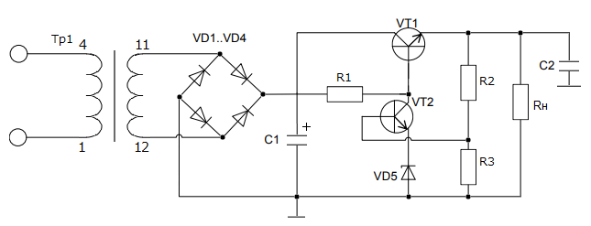

Рис. 1. Электрическая схема стабилизатора напряжения

Устройство состоит из первичного источника питания, вырабатывающего постоянное, но не слишком стабильное по величине напряжение. Первичный источник питания, стабилизатор напряжения и нагрузка включаются последовательно.



Рис. 2. Схема стабилизатора напряжения

Uн = Uист – ΔUстаб, поэтому возможно компенсировать любые изменения напряжения источника питания, изменяя падение напряжения ΔUстаб и добиваясь выполнения условия Uн = const.

Составим функциональную схему автоматического регулятора:



Rн

Рис. 3. Функциональная схема автоматического регулятора напряжения

**Перечень функциональных узлов:**

* Первичный источник питания – двухполупериодный мостовой выпрямитель, реализованный на элементах Тр1, VD1...VD4, C1
* Регулирующий элемент, реализованный на транзисторном каскаде VT1 (каскад включен по схеме с общим коллектором)
* Эталон (источник опорного напряжения) на основе стабилитрона VD5
* Схема сравнения, реализованная на основе транзисторного каскада на транзисторе VT2 (по схеме с общим эмиттером)
* Усилитель рассогласования, реализованный на каскадах VT1 и VT2.

# 5. Принцип действия

Первичный источник (двухполупериодный выпрямитель) на своем выходе создает пульсирующее напряжение с частотой 100 Гц. Амплитуда пульсаций зависит от величины конденсатора C1 и тока нагрузки и может быть задана проектировщиком из соображений целесообразности. Уровень напряжения на выходе выпрямителя зависит также от напряжения питающей электрической сети на входе трансформатора Тр1.

Чтобы регулировать падение напряжения, между выпрямителем и нагрузкой включен участок коллектор-эмиттер транзистора VT1. Для того чтобы можно было управлять падением напряжения, необходимо, чтобы транзистор VT1 находился в активном режиме, то есть ток коллектора VT1 пропорционален току базы. Током базы транзистора VT1 можно управлять, изменяя ток коллектора транзистора VT2. Очевидно, что VT2 также должен находиться в активном режиме. Протекающий через участок коллектор-эмиттер VT2 ток течет через стабилитрон VD5, являющийся эталоном. Стабилитрон находится в области пробоя на обратной ветви ВАХ. Таким образом, на эмиттере VT2 формируется весьма стабильное (опорное) напряжение. Напряжение не базу VT2 подается с нагрузки через резистивный делитель R2, R3.

Предположим, что напряжение на нагрузке увеличилось. Тогда увеличится и напряжение между базой и эмиттером VT2, следовательно, уменьшится напряжение на коллекторе VT2. Уменьшение напряжения на коллекторе VT2 означает уменьшение напряжения на базе VT1, включенного по схеме с общим коллектором, то есть являющегося эмиттерным повторителем. Поэтому напряжение на эмиттере VT1 понизится – вернется в исходное состояние. А изменение напряжения на эмиттере VT1 – это изменение напряжения на нагрузке.

Уменьшение напряжения на нагрузке приведет к обработке схемой в сторону увеличения. То есть в схеме существует отрицательная обратная связь.

Параллельно нагрузке нужно поставить конденсатор C2, который будет закорачивать высокочастотную составляющую, способствуя стабилизации выходного напряжения за пределами частотного диапазона, в котором работает стабилизатор.

# 6. Эскизный расчет

Проектирование устройства можно вести в соответствии с различными критериями. Будем стремиться обеспечить максимальную величину КПД, что достигается при минимальном допустимом перепаде напряжения между коллектором и эмиттером регулирующего транзистора VT1.

## 6.1. Выбор транзистораVT1

Предельно допустимый ток коллектора Iкmax должен быть по крайней мере на 25...50% больше максимального тока нагрузки. То есть подойдет транзистор, имеющий Iкmaxне менее 2.25 А.

Предельно допустимая мощность (Pкmax), рассеиваемая на коллекторе транзистора: напряжение на эмиттере VT1 равно напряжению нагрузки (11В). Для того, чтобы VT1 находился в активном режиме, напряжение между его коллектором и эмиттером должно быть не менее 0.8…1.5 В. Примем за минимальную допустимую величину UКЭ VT1, обеспечивающую активный режим, напряжение UкэVT1min= 1.5 В.

Пусть напряжение на коллекторе VT1 пульсирует с частотой 100 Гц на величину ΔUвыпр = 0.5 В. (выбор проектировщика). Таким образом, минимальный перепад напряжения придется увеличить на величину ΔUвыпр.

Uн + UкэVT1min+ ΔUвыпр = 13В.

Величина питающего сетевого напряжения 220 В может уменьшиться на 15%. В результате напряжение на выходе выпрямителя будет на 15% ниже. Также возможно увеличение сетевого напряжения на 10%, что приведет к увеличению напряжения на коллекторе VT1.

13+13*0.15 + 13*0.10 = 16.25 В.

Таким образом, максимально возможный перепад между коллектором и эмиттером VT1 составляет

16.25 – 11 = 5.25 В,

что при токе 1.5 А дает мощность 7.875 Вт.

В качестве основного источника помех учитываем сетевую пульсацию (100 Гц), поэтому VT1 может быть низкочастотным (до 3 МГц).

*Транзистор ГТ705Д, германиевый, n-p-n* [2]

|  |  |
| --- | --- |
| Постоянный ток коллектора | 3.5 А |
| Постоянная рассеиваемая мощность коллектора | 15 Вт |
| Постоянное напряжение коллектор-эмиттер | 20 В |
| Статический коэффициент передачи тока | 90…250 |

## 6.2. Выбор радиатора для транзистора VT1

Постоянная рассеиваемая мощность выбранного транзистора без теплоотвода не может превышать 1.6 Вт. Выделяемая мощность на транзисторе VT1 в проектируемом устройстве 7.875 Вт. Исходя из этого, транзистор требует радиатор, отводящий мощность 8 Вт.

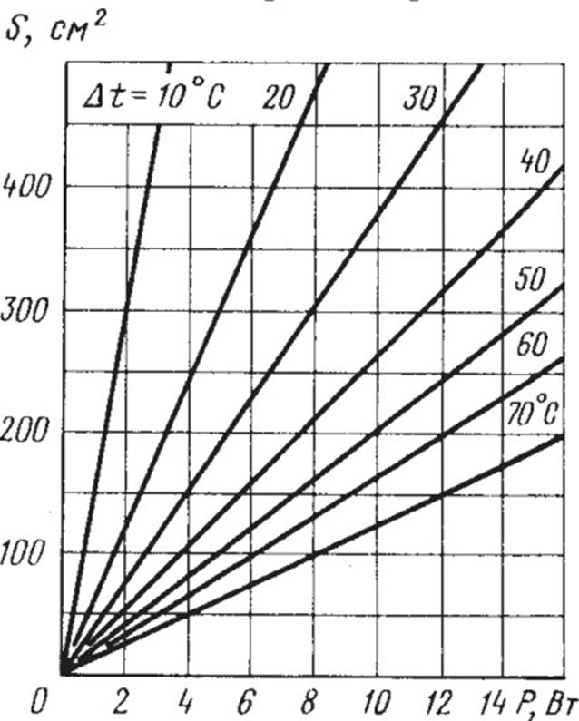

Рис. 4. Диаграммы для расчета пластинчатых радиаторов

Величина допустимого перегрева – разность температур между кристаллом транзистора и окружающей средой.

Выберем габариты радиатора исходя из графика: зададим допустимый перегрев Δt = 40ºС. Необходимо отвести 8 Вт. Таким образом, получаем площадь радиатора приблизительно 220 см2.

## 6.3. Выбор транзистора VT2 и стабилитрона VD5

Транзистор VT2 управляет базовым током транзистора VT1 за счет изменения своего коллекторного тока. Так как напряжение на эмиттере VT1 постоянно и равно 11 В, а на базе VT1 (коллекторе VT2) больше приблизительно на лыжу (для германиевого транзистора 0.4…0.5 В) и равно 11.5 В. Напряжение на выходе выпрямителя пульсирует приблизительно от 16.25 В до 13 В, что не приводит к значительному изменению тока через резистор R1, поэтому в первом приближении будем считать этот ток постоянным. Ток резистора R1 делится между базой VT1 и коллектором VT2. Зная коэффициент передачи тока VT1, определим его базовый ток:

IбVT1= Iнmax/ βVT1 = 1500/250 = 6мА

Чтобы эффективно влиять на величину базового тока VT1, транзистор VT2 должен изменять свой коллекторный ток на такую же по порядку величину, причем минимальный ток коллектора должен быть не менее минимального тока стабилизации VD5. Выберем стабилитрон с минимальным током стабилизации равным 1 мА, выберем коллекторный ток VT2 равным 7 мА. Напряжение пробоя стабилитрона задает напряжение на эмиттере VT2. Поскольку VT2 работает в активном режиме, а напряжение на его коллекторе 11.5 В, напряжение пробоя стабилитрона не должно превышать 10.5 В. Выберем стабилитрон КС406А с напряжением пробоя 8.2 В. Тогда максимальное напряжение UкэVT2 = 3.3 В при токе 7 мА.

*Стабилитрон* КС406А *кремниевый [1]*

|  |  |
| --- | --- |
| Напряжение стабилизации Uст.ном. | 8.2 В |
| Ток стабилизации Iст.min | 1 мА |
| Максимальная мощность Pmax | 500мВт |
| Дифференциальное сопротивление rст | 6.5 Ом |

*Транзистор КТ316А кремниевый [2]*

|  |  |
| --- | --- |
| Постоянное напряжение коллектор-эмиттер | 10 В |
| Постоянный ток коллектора | 50 мА |
| Постоянная рассеиваемая мощность коллектора | 150 мВт |
| Статический коэффициент передачи тока | 20…60 |

## 6.4. Расчет резисторов

Падение напряжения на резисторе R1:

UR1 = 16.25В – 11.5 В = 4.75 В.

Протекающий ток:

IR1 = IбVT1 + IкVT2= 6 мА + 7 мА = 13 мА.

Таким образом, R1 =UR1 / IR1 = 365 Ом.

Резисторы R2 и R3, образующие резистивный делитель, задают постоянное смещение на базе VT2, равное 8.2 В + 0,7 В = 8,9 В. Чтобы потенциал базы определялся резистивным делителем и практически не зависел от тока базы VT2, нужно задать ток делителя в 10…20 раз больше, чем ток базы транзистора VT2.

IбVT2 = IkVT2 / βVT2 =7 мА /60= 0.12 мА.

Зададим ток делителя R2/R3 равным IбVT2*15 = 1.8 мА. Найдем значение резисторов R2 и R3:

1.8 мА* R2 + 1.8 мА * R3 = 11 В.

11 * R3 / (R2 + R3) = 8.9 В.

Решив эту систему, получаем R2 = 1.67 кОм и R3 = 4.94кОм.

## 6.5. Оценка ёмкости C1

Уровень пульсаций ΔU на выходе выпрямителя нами задан на уровне 0.5 В. Оценим требуемую емкость.

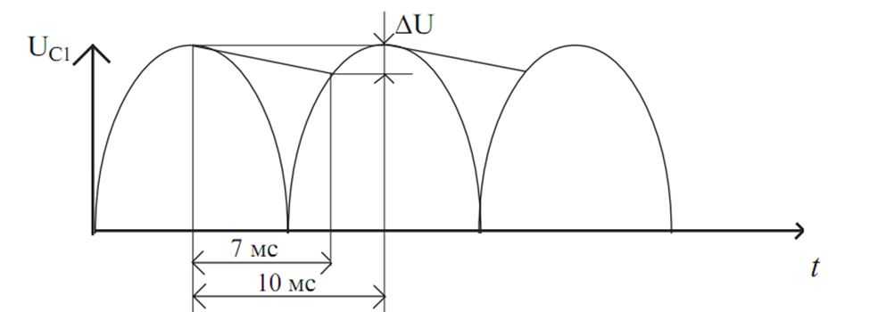

Рис. 5. Диаграмма напряжений на конденсаторе С1

Предположим, что разряд конденсатора C1 через схему стабилизатора происходит постоянным током, и поэтому напряжение на конденсаторе спадает по линейному закону: IрΔt = CΔU, где Iр – ток разряда конденсатора, который в первом приближении будем считать постоянным и равным току нагрузки, а Δt – время разрядки конденсатора, лежащее в интервале 5…10 мс. Примем его равным 7 мс. Таким образом, получаем

C1 = Iн*Δt/ΔU.

С1 = 1500 мА *7 мс/ 500 мВ = 21000 мкФ с номинальным напряжением не менее 20 В.

*КонденсаторК50-35[3]*

|  |  |
| --- | --- |
| Номинальная ёмкость | 22000 мкФ |

Выберем конденсатор C2 для обрезки высокочастотной составляющей.

Для этого сопротивление на предельной частоте коэффициента передачи тока VT1 (10кГц) должно быть как минимум в 10 раз больше сопротивления нагрузки

Rн = Uн/Iн = 7.33 Ом.

Rc = Rн * 10 = 73.3 Ом

C2max = 1/ (2*3.14*10*1000*73.3) = 217 пФ

*Конденсатор К10-17Б М47* [3]

|  |  |
| --- | --- |
| Номинальная ёмкость | 200 пФ |

## 6.6. Оценка параметров выпрямительных диодов VD1…VD4 и трансформатора Тр1

На каждом из диодов в открытом состоянии падает напряжение UД = 1.2…1.5 Uлыжи. Мощность рассеяния каждого диода составляет PД = 0.5UДIн. Максимальное запирающее напряжение, прикладываемое к каждому из диодов, составляет Uобр. max. = Uтр.II – 2UД, где Uтр.II–эффективное напряжение вторичной обмотки трансформатора. Эффективное напряжение вторичной обмотки трансформатора можно оценить следующим образом: номинальное напряжение на выходе выпрямителя 13 В, на двух открытых диодах падает 2 *Uд =2 В, таким образом, амплитуда напряжения на вторичной обмотке трансформатора составит 15 В, что соответствует эффективному значению 10.6 В. ().

Выбор трансформатора Тр1 производим, опираясь на оценку номинальной мощности трансформатора, которая должна быть выше мощности постоянного тока, отдаваемого выпрямителем и состоящей из мощности, рассеиваемой диодами моста, и мощности, потребляемой стабилизатором и нагрузкой:

PТР1 ном = αIн (Uн + 2Uд),

где α – коэффициент формы, равный 1.2.

PТР1 ном = 1.2 * 1.5(11 + 2) = 23.4 Вт

*Диод МД3 [5]*

|  |  |
| --- | --- |
| Постоянное прямое напряжение (Iпр = 1A) | 1.0 В |
| Постоянное обратное напряжение | 15 В |

*Трансформатор ТТП-40 [6]*

|  |  |
| --- | --- |
| Номинальная мощность | 40 Вт |
| Напряжение первичной обмотки | 220 В |
| Напряжение вторичной обмотки | 16.8 В |

## 

## 7. Анализ работы устройства по критериям качества

**КПД устройства**

**Оценка уровня пульсаций на выходе**

, при условии BK>>1

(допустимо по условию технического задания).

# 8. Определение основных габаритных показателей

Резисторы R1, R2, R3 – МЛТ-0.25:

Длина 7 мм

Диаметр 3 мм

Трансформатор Тр1 – ТТП-40:

Диаметр 72 мм

Ширина28 мм

Высота36 мм

Диод VD1…VD4 – МД3:

Длина 2.8 мм

Диаметр 1.2 мм

Транзисторы:

VT1 – ГТ705Д:

Длина 39 мм

Диаметр 27 мм

VT2– КТ316А:

Длина 5.3 мм

Ширина 5.8 мм

Конденсатор C1 – К50-35:

Длина 50 мм

Диаметр 30 мм

Конденсатор C2 – К10-17Б М47:

Длина 5.6 мм

Ширина 4 мм

Стабилитрон VD5 – КС406А:

Длина 5.4 мм

Диаметр 2.2 мм

# Список литературы

1. Полупроводниковые приборы: Диоды, тиристоры, оптоэлектронные приборы. Справочник/ А. В. Баюков, А. Б. Гитцевич, А. А. Зайцев и др.; под общ. Ред. Н. Н. Горюнова. – М.: Энергоатомиздат, 1983. – 744 с.
2. Транзисторы: Справочник/ О.П. Григорьев, В.Я. Замятин, Б.В. Кондратьев, С.Л. Пожидаев – М.: Радио и связь, 1989 г. – 272 с.
3. Конденсаторы: Справочник/ Г. А. Горячева, Е. Р. Добромыслов – М.: Радио и связь, 1984. – 88 с.
4. Электроника: Учебное пособие по курсовому проектированию/ В. В. Лурье, А. Н. Пустыгин – Челябинск: Изд. Т. Лурье, 2004
5. Диоды: Справочник / О.П. Григорьев, В.Я. Замятин, Б.В. Кондратьев, С.Л. Пожидаев. - М.: Радио и связь, 1990.- 656 с.
6. Малогабаритные трансформаторы и дроссели. Справочник / И.Н. Сидоров, В.В. Мукосеев, А.А. Христинин – М.: Радио и связь, 1985.- 276 с.

# Приложение 1. Эскиз размещения элементов

|  |  |  |  |  |  |  |  |  |  |  |  |  |
| --- | --- | --- | --- | --- | --- | --- | --- | --- | --- | --- | --- | --- |
|  | | | | | | | | | | | |  |
|  |  |  |  |  | ***КЭ-204.00.00.00.00*** | | | | | | |  |
|  |  |  |  |  |  |
|  |  |  |  |  |  |  |  |  |  |  |  |  |
|  |  |  |  |  | **Стабилизатор** | ***Лит.*** | | | ***Масса*** | | ***Масштаб*** |  |
| ***Изм*** | ***Лист.*** | ***№ докум.*** | ***Подп.*** | ***Дата*** |  |  |  |  |  | 2:1 |  |
| ***Разраб.*** | | Биленко Р.В. |  |  | **напряжения** |  |  |  |  | |  |
| ***Провер.*** | | Лурье В.В. |  |  |  |  |  |  |  |  |  |
|  |  | Эскиз размещения элементов |  |  |  |  |  |  |  |
|  |  |  |  |  |  | ***Лист*** | |  | ***Листов 3*** | |  | |
|  |  |  |  |  |  |  | ***1*** |  | |
|  |  |  |  |  |  |  |  | |  |  | |  | |
|  |  |  |  |  |  |  |  |  | ЮУрГУ | | |  | |
| ***Н. конт.*** | |  |  |  |  |  |  | Кафедра СП | | | |  |
|  |  |  |  |  |  |  |  |  |  | | |  |

# Приложение 2. Принципиальная схема устройства

|  |  |  |  |  |  |  |  |  |  |  |  |  |
| --- | --- | --- | --- | --- | --- | --- | --- | --- | --- | --- | --- | --- |
|  |  | 16  1  15  4 |  |  | K:\Games\University\scheme\schecourse\myscheme - Copy.png |  |  |  |  |  |  |  |
|  |  |  |  |  | ***КЭ-204.00.00.00.00*** | | | | | | |  |
|  |  |  |  |  |  |
|  |  |  |  |  |  |  |  |  |  |  |  |  |
|  |  |  |  |  | **Стабилизатор** | ***Лит.*** | | | ***Масса*** | | ***Масштаб*** |  |
| ***Изм*** | ***Лист.*** | ***№ докум.*** | ***Подп.*** | ***Дата*** |  |  |  |  |  |  |  |
| ***Разраб.*** | | Биленко Р.В. |  |  | **напряжения** |  |  |  |  |  |  |  | | |
| ***Провер.*** | | Лурье В. В. |  |  |  |  |  |  |  |  |  | | |
|  |  | Схема электрическая принципиальная |  |  |  |  |  |  |  | | |
|  |  |  |  |  |  | ***Лист*** | |  | ***Листов 3*** | |  | |
|  |  |  |  |  |  |  | ***2*** |  | |
|  |  |  |  |  |  |  |  |  | ЮУрГУ | | |  | |
| ***Н. конт.*** | |  |  |  |  |  |  | Кафедра СП | | | |  |

# Приложение 3. Спецификация

|  |  |  |  |  |  |  |  |  |  |  |
| --- | --- | --- | --- | --- | --- | --- | --- | --- | --- | --- |
| ***Поз. Обознач.*** | | ***Наименование*** | | | | ***Кол.*** | | ***Примечание*** | | |
|  | |  | | | |  | |  | | |
|  | | Конденсаторы | | | |  | |  | | |
| C l | | К50-35–22000 мкФ – 35 В | | | | 1 | |  | | |
| C2 | | К10-17Б М47 – 200пФ–50 В | | | | 1 | |  | | |
|  | |  | | | |  | |  | | |
|  | | Резисторы | | | |  | |  | | |
| R I | | МЛТ- 0.25 –346 Ом ± 5% | | | | 1 | |  | | |
| R2 | | МЛТ- 0.25 –0.61кОм ± 5% | | | | 1 | |  | | |
| R3 | | МЛТ- 0.25 –4.94 кОм ± 5% | | | | 1 | |  | | |
|  | |  | | | |  | |  | | |
| VD5 | | СтабилитронКС406А | | | | 1 | |  | | |
|  | |  | | | |  | |  | | |
| VD1-VD4 | | Диод МД3 | | | | 4 | |  | | |
|  | |  | | | |  | |  | | |
|  | | Транзисторы | | | |  | |  | | |
| VT1 | | ГТ705Б | | | | 1 | |  | | |
| VT2 | | КТ316А | | | | 1 | |  | | |
|  | |  | | | |  | |  | | |
| Тр1 | | ТрансформаторТТП-40 | | | | 1 | |  | | |
|  | |  | | | |  | |  | | |
|  | |  | | | |  | |  | | |
|  | |  | | | |  | |  | | |
|  | |  | | | |  | |  | | |
|  | |  | | | |  | |  | | |
|  | |  | | | |  | |  | | |
|  | |  | | | |  | |  | | |
|  |  |  |  |  | **КЭ-204.00.00.00.00** | | | | | |
|  |  |  |  |  |
| ***Изм.*** | ***Лист.*** | ***№ докум.*** | ***Подп.*** | ***Дата*** |
| ***Разраб.*** | | Биленко Р.В. |  |  | **Стабилизатор**  **напряжения** | | ***Лист.*** | | ***Масса*** | ***Масштаб*** |
| ***Провер.*** | | Лурье В.В. |  |  |  | |  |  |
|  | |  |  |  | ЮУрГУ  Кафедра СП | | | |
| ***Н. контр*** | |  |  |  |